班級：_______班 座號：________ 姓名：_____________
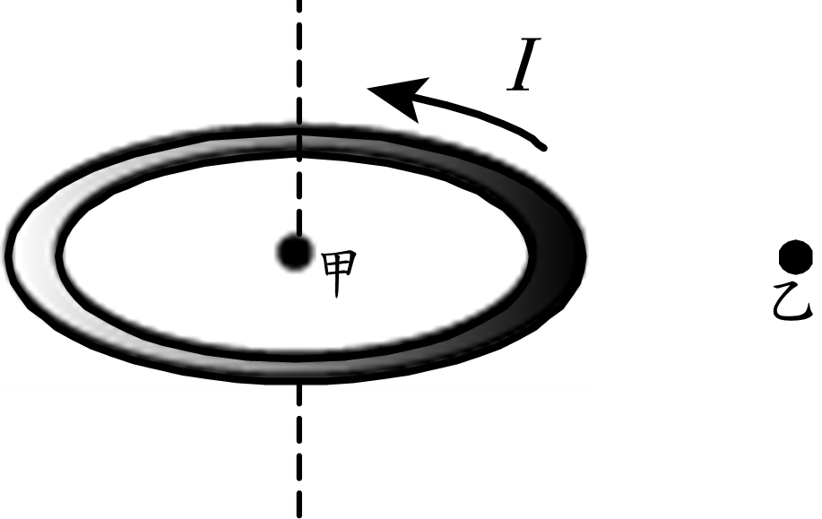
- 如右圖，一個水平放置的金屬圓環通上逆時針方向的電流，試比較甲乙處的磁場
(A)甲處磁場為零，乙處磁場不為零 (B)甲乙兩處磁場方向皆向上，且甲處磁場強度大於乙 (C)甲處磁場方向向上，乙處磁場方向向下，且甲處磁場強度小於乙 (D)甲處磁場方向向上，乙處磁場方向向下，且甲處磁場強度大於乙 (E)甲處磁場方向向下，乙處磁場方向向上，且甲處磁場強度大於乙。
- 兩個載電流圓形導線，載有方向相反、大小相同的電流，在同一平面上排列如圖，則中心O點的磁場方向為何？
(A)向左 (B)向右 (C)垂直出紙面 (D)垂直入紙面 (E)無磁場。
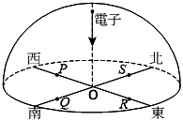
- 下列有關「電磁鐵」的敘述，何者錯誤？
(A)線圈上的電流愈大，則電磁鐵的磁性將愈強 (B)電磁鐵輸入直流電，能維持穩定的磁極極性 (C)電磁鐵輸入直流電，能維持恆定的磁場強度 (C)電磁鐵的原理係利用電流磁效應 (D)碼頭貨櫃的起落是電磁鐵的應用。
- 如右圖，在赤道的正上方有一電子垂直地面入射，若赤道的地球磁場是呈水平，則此電子因受到地磁作用而發生偏轉時其落點應該接近何處？
(A)P (B)Q (C)R (D)S (E)O。

- 紙面上有一條載流直導線，其電流由下向上流，如圖所示，則
(A)導線左方的磁場垂直進入紙面、右方垂直離開紙面 (B)導線右方的磁場垂直進入紙面、左方垂直離開紙面 (C)導線左方的磁場傾斜進入紙面、右方傾斜離開紙面 (D)導線右方的磁場傾斜進入紙面、左方傾斜離開紙面 (E)導線右方磁場垂直進入紙面、左方傾斜離開紙面。
- 如右圖，用繩將兩塊軟鐵懸垂於未通電螺線管中，再使直流電I通過螺線管。若I＞0代表電流由右邊R流入，左邊L流出，則兩塊軟鐵
(A)在I＞0時相吸，I < 0時相斥 (B)在I＞0時相斥，I < 0時相吸 (C)在I＞0或I < 0都會相吸 (D)在I＞0或I < 0都會相斥 (E)在I＞0或I < 0皆不會相吸或相斥。
- 水平放置的磁針，指示方向如右圖，請問由以下何種水平放置的電流所造成的？
(A)位於磁針上方的長直導線，載有由南向北的電流 (B)位於磁針上方的長直導線，載有由東向西的電流 (C)位於磁針下方的長直導線，載有由東向西的電流 (D)位於磁針下方的長直導線，載有由南向北的電流 (E)位於磁針上方的長直導線，載有由西向東的電流。
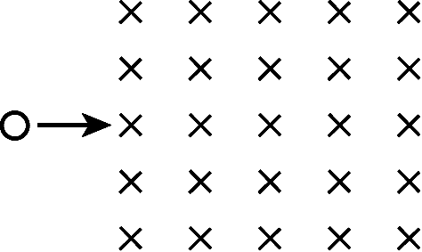
- 下列的粒子分別射入磁場後(磁場方向為垂直射入紙面，如圖×表示垂直射入紙面之意)，有幾個會往上偏轉(不計重力的影響)？
(甲)X射線；(乙)α射線；(丙)β射線；(丁)陰極射線；(戊)γ射線。
(A)1 (B)2 (C)3 (D)4 (E)5。
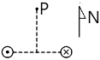
- 王老師在課堂上展示電流磁效應實驗，假定地磁水平分量與電流產生的磁場是相當的，則下面有關導線外P點處磁場方向的標示，哪個圖正確？(原點處的電流垂直穿出紙面)
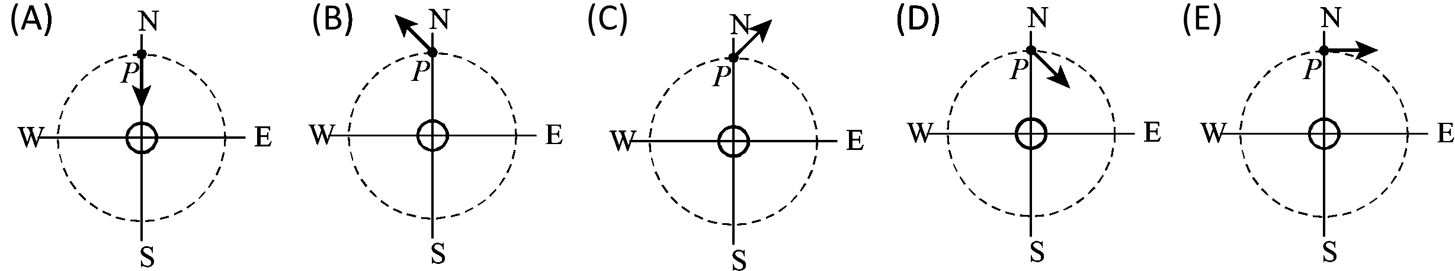
- 兩條平行長直導線垂直於紙面，電流皆為I，但方向相反，如右圖，則在兩導線中垂線上之P點磁場的方向為
(A)向上 (B)向下 (C)向左 (D)向右 (E)指出紙面。
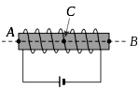
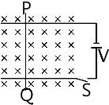
- 右圖中的螺線管通電流後，分別將小磁針置於螺線管左邊管口A處、螺線管內中心C處(箭頭所指處)與螺線管右邊管口B處，且三點均在軸線上。有關A、B、C三處的磁場，下列敘述何者錯誤？
(A)A點磁場方向向右 (B)將正負極翻轉，則螺線管磁場強度不變 (C)螺線管內部的磁場為均勻磁場 (D)磁場強度：C＞B (E)C點磁場最弱。
- 如右圖，在均勻磁場中(磁場方向進入紙面)，光滑軌道上有一可自由滑動的導線PQ，當按下開關S成通路時，下列敘述何者正確？
(A)導線PQ產生的磁場方向由Q至P (B)導線PQ產生的磁場為導線的右邊垂直紙面向上 (C)導線PQ受外在磁場的作用，使得導線左邊的磁場比右邊強 (D)導線PQ向左運動 (E)導線PQ受磁力的方向向右。
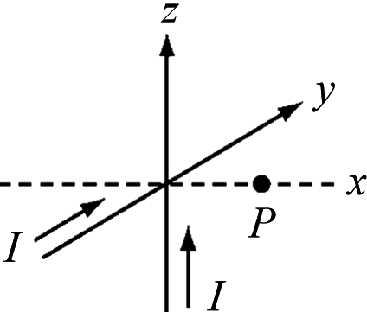
- 兩條載流直導線分別沿＋y軸與＋z軸彼此互相垂直，且其電流均為I，如右圖，則x軸上P點處的磁場方向為
(A)和xz平面平行，與＋z軸夾45° (B)和xz平面平行，與－z軸夾45° (C)和xz平面平行，與＋z軸夾45° (D)和yz平面平行，與＋y軸夾45° (E)和xy平面平行，與＋x軸夾45°。
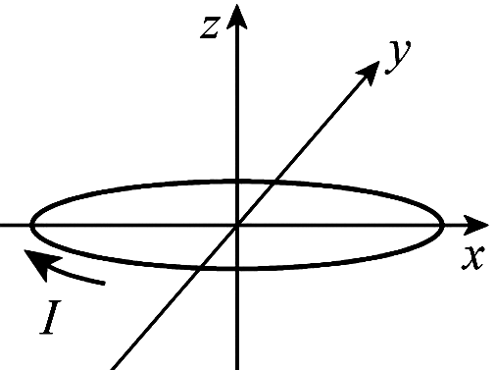
- 載電流的長直導線所建立的磁場和距導線的垂直距離成反比。有A、B、C三點和導線距離分別為r、2r、3r，則此三點磁場之比為何？
(A)1：2：3 (B)3：2：1 (C)6：3：2 (D)2：3：6 (E)1：6：3。
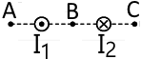
- 如右圖，將一圓形線圈置於xy平面，並通入電流I，方向如右圖。則此圓形載流線圈產生磁場的N極指向何方？
(A)＋x (B)－x (C)－y (D)＋z (E)－z。
- 兩長直導線電流流向相反均垂直紙面，大小相同如圖，則A、B、C點磁場方向何者正確？
(A)↑↓↑ (B)↑↓↓ (C)↓↑↓ (D)↓↓↓ (E)↓↓↑。
- 不考慮地磁，如右圖，開關按下時，羅盤的方向將為下列何者？
(A) (B) (C) (D) (E)
- 螺線管通以穩定的電流，則在管內距中心軸為r與4r處，其磁場強度大小比為
(A)1：2 (B)2：1 (C)1：4 (D)4：1 (E)1：1。

